CARTA DE SUBMISSÃO

Declaro para os devidos fins de direito que de que todos os autores do artigo: DENSIDADE E USO DE RECURSOS POR VEADO-CAMPEIRO (Ozotoceros bezoarticus) EM TRÊS PAISAGENS DIFERENTES NO PANTANAL, MS, concordam com a submissão do artigo para publicação em OECOLOGIA AUSTRALIS( Edição especial - Pantanal) e também que o mesmo não foi previamente publicado e que não está sendo avaliado para publicação por outras revistas.

Campo Grande, MS, 04 de maio de 2012.

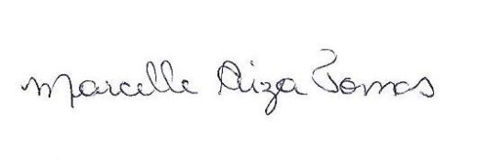
MarcelleAiza Tomas

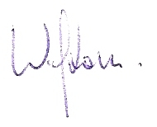
Walfrido Moraes Tomas

Flávio Henrique Guimarães Rodrigues

